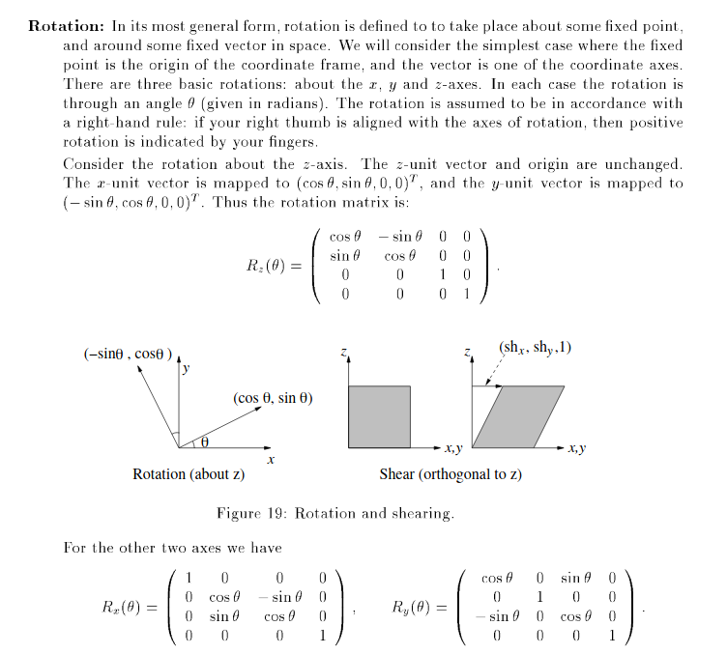
Posūkiai erdvėje apie koordinatines ašis [ML, Lec. 8]

WebGL veikimo principai

paprasčiausia scena su Three.js [Dirksen, Ch.1]

šviesos šaltiniai: SpotLight, DirectionLight, AmbientLight, PointLight [Dirksen, Ch.3]
Spotlight - iš vieno taško į kažkokią kryptį
DirectionLight - globali šviesa į kažkokią kryptį su lygiagrečiais spinduliais.
AmbientLight - globali šviesa.
PointLight - iš vieno taško į visas puses

medžiagos: [Dirksen, Ch.4], [Guha, Ch.11]
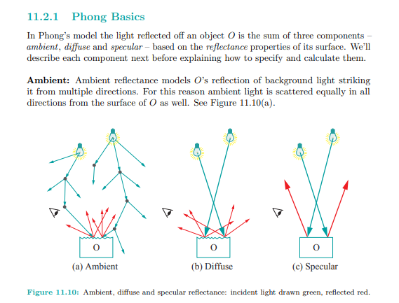
https://klevas.mif.vu.lt/~rimask/webgl/learning-threejs/chapter-04/

Lambert material:
the illumination calculation is performed at each vertex, and the resulting color is interpolated across the face of the polygon. ( Gouraud shading; (generalized) Lambert illumination model )

Phong material:
vertex normals are interpolated across the surface of the polygon, and the illumination calculation is performed at each texel. ( Phong shading; (generalized) Phong illumination model )
https://learnopengl.com/Advanced-Lighting/Advanced-Lighting

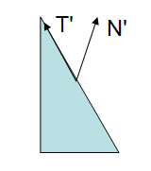
normalės ir orientacijos [Guha, Ch. 9], gl_NormalMatrix
Netinka:
vertexEyeSpace = gl_ModelViewMatrix * gl_Vertex;
Nes kitaip normalia yra deformuojama kartu su transformacija

Iš esmės tam, kad išlaikytų nepakitūsę normalią, turi kur M yra ModelViewMatrix 3x3 nuo viršaus kairėj esantys elementai. Ši matrica G ir yra gl_NormalMatrix

geometriniai primityvai: plane, circle, shape, cube, sphere, cylinder, Torus 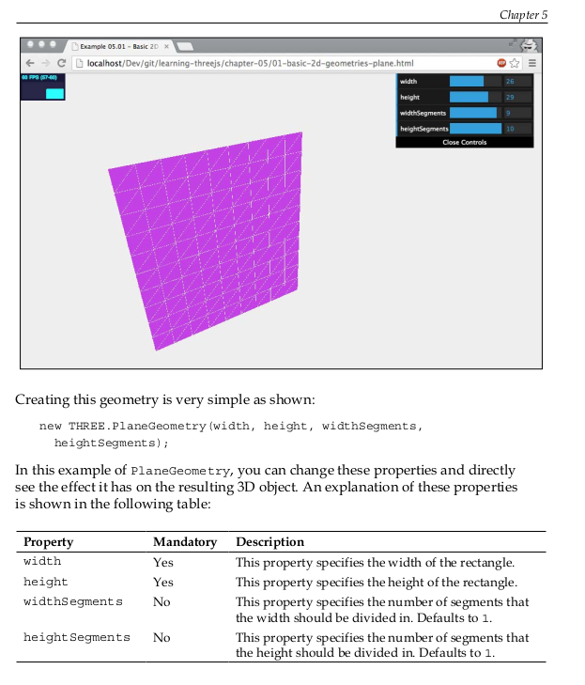[Dirksen, Ch.5]
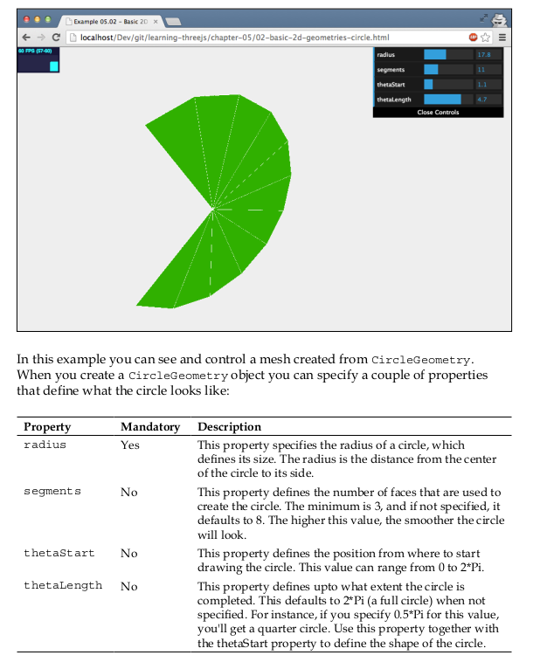
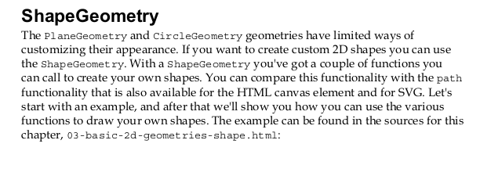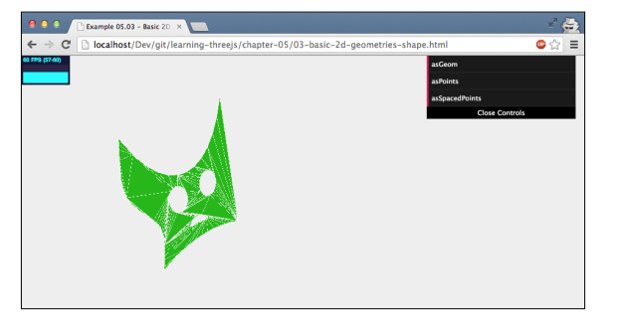
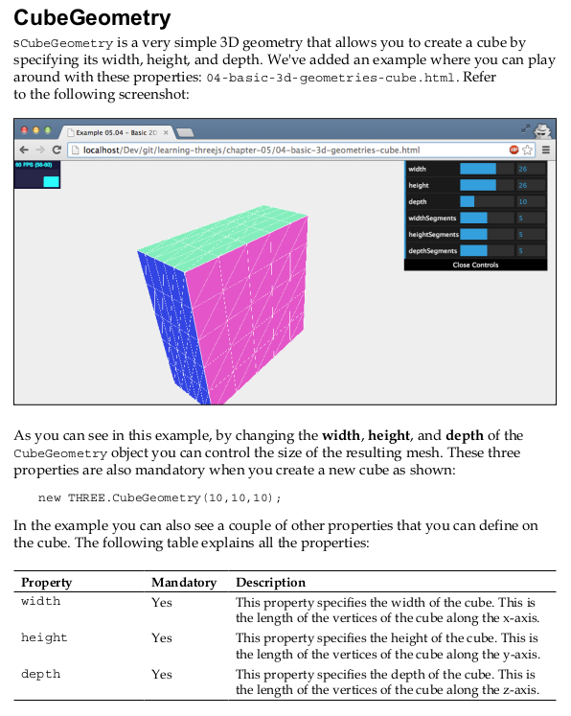
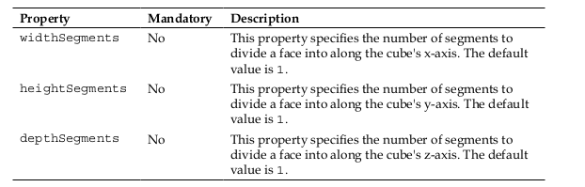
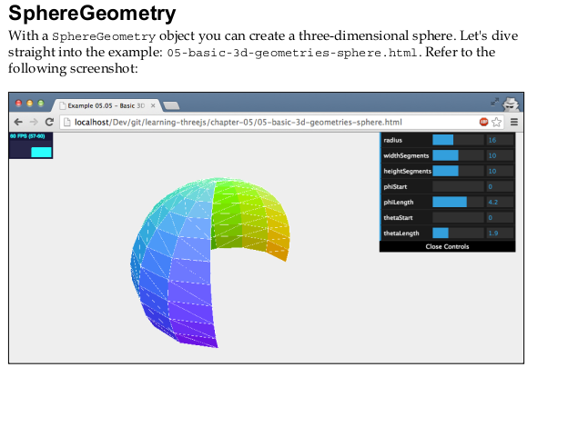
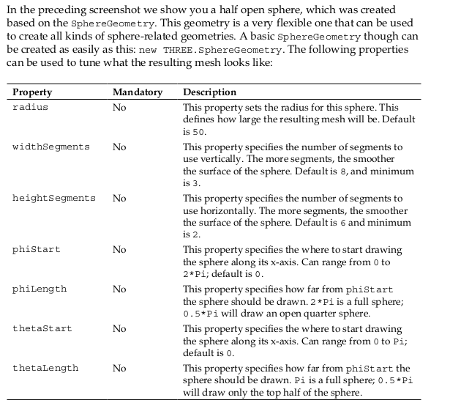
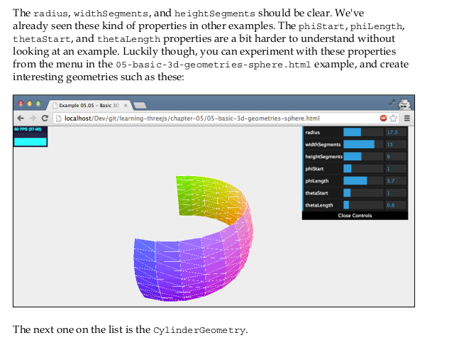

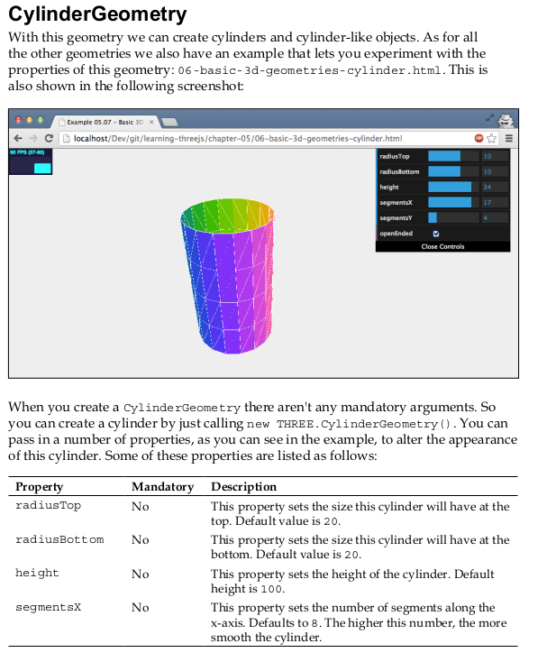
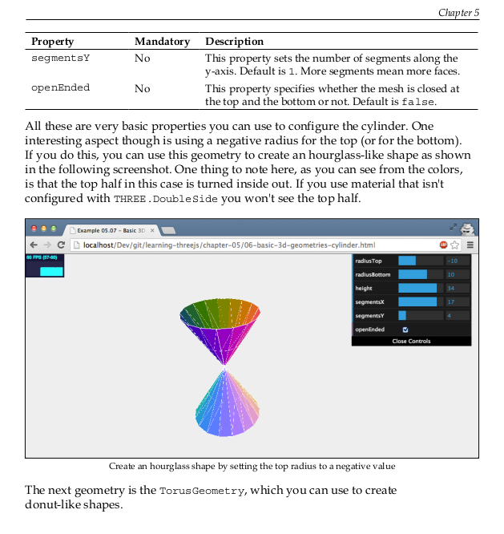
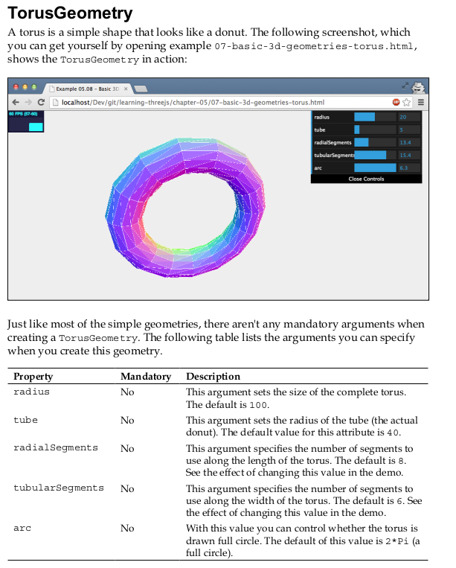

sudėtinga geometrija: Convex, Lathe, Extrude [Dirksen, Ch.6]
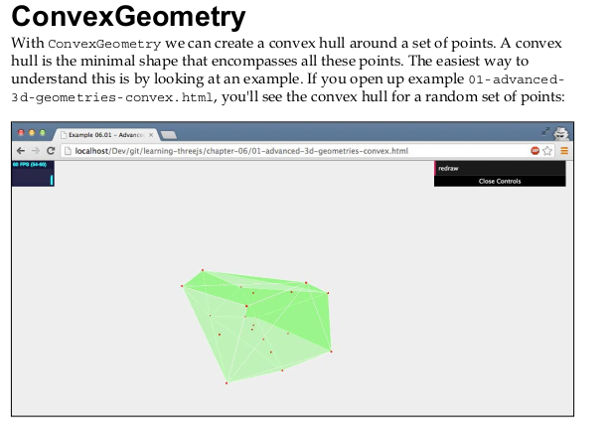
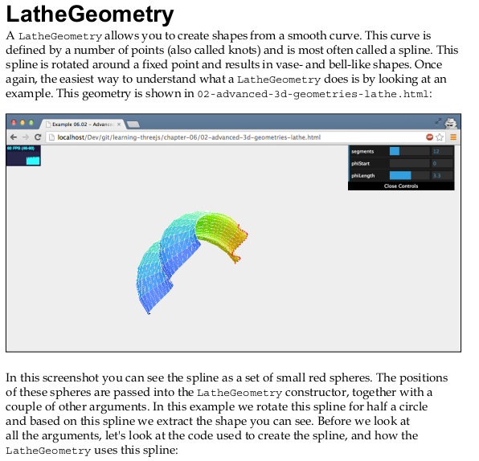
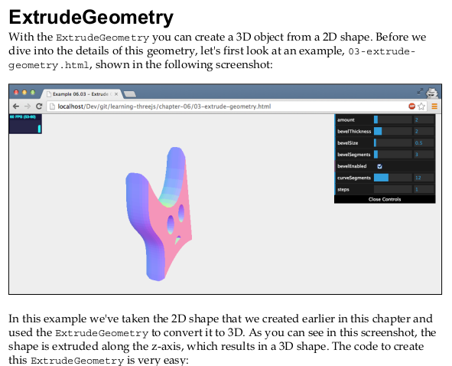

tekstūros [Dirksen, Ch.10]

kameros padėtis: camera.up(); camera.lookAt();
Up iš principo yra normalizuotas (ilgis lygus 1) vectorius iš (x,y,z). Standartiškai naudojamas (0,1,0), kas reiškia, jog kamera žiūri y ašies atžvilgiu į viršų. O jeigu parašysim (0,-1,0), tai kamera žiūrės aukštyn kojom. Kitas pvz (0.5,0.5,0) kamera bus pagulus ant x ašies 45 lapsniais.

lookAt, taip pat yra vektorius, tačiau tai erdvės taškas į kurį yra basąlygiškai žiūrima iš betkurios vietos kur yra kamera.

kameros reguliavimas: OrthographicCamera(); PerspectiveCamera() [Dirksen,Ch.2]
OrthographicCamera 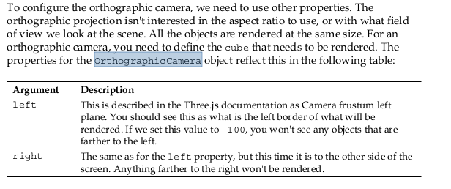
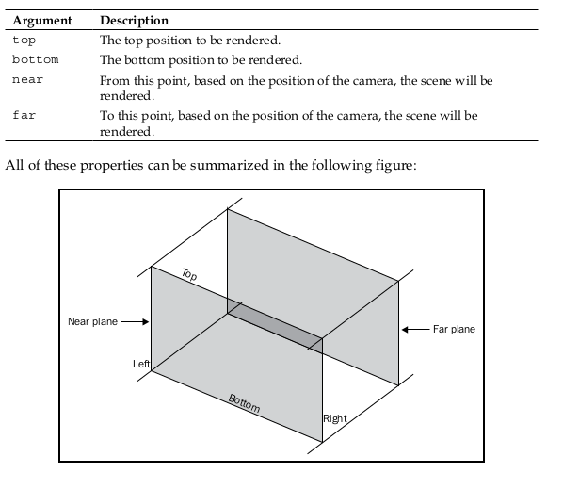
PerspectiveCamera
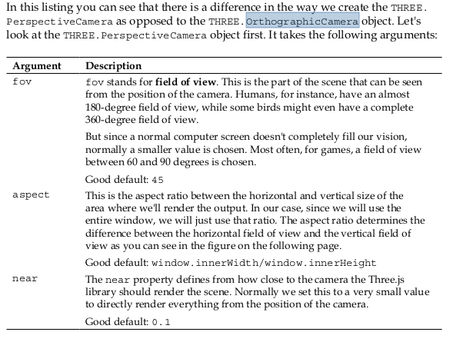
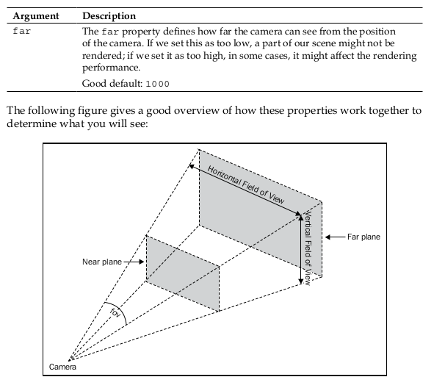

grafinis konvejeris [Udasity: select demo - Lesson 7 View Pipeline]
http://www.realtimerendering.com/udacity/?load=demo/unit7-view-pipeline.js
Šitas linkas yra zjbs :)

GLSL kalbos elementai, funkcijos: step(), smoothstep(), clamp(), mix() [GLSL]
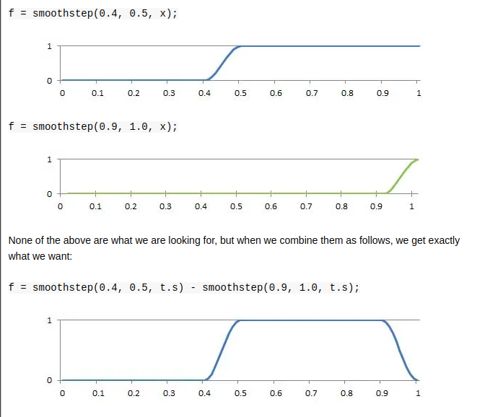

Clamp: https://www.khronos.org/registry/OpenGL-Refpages/gl4/html/clamp.xhtml iš esmės min maxina X tarp dviejų reikšmių

Step: https://thebookofshaders.com/glossary/?search=step

šešėliuoklių programavimas naudojant THREE.ShaderMaterial() [Aerotwist]

fiksuotas funkcionalumas [Guha, Ch. 11]:
- difuzinis atspindys, - Phong atspindys, Blinn-Phong atspindys

procedūrinės tekstūros (4 užduotis)

aplinkos žemėlapis (environmental mapping): pvz.

